Jordskælv GIS-øvelse  Placering  Styrke  Dybde | 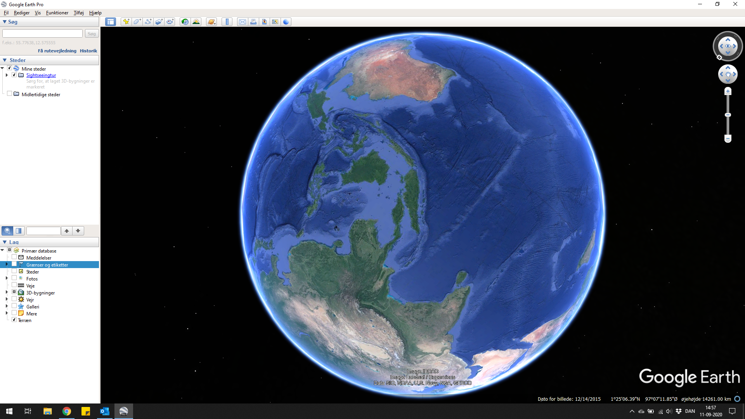

Formål: Finde eksempler på de forskellige jordskælv ved at benytte GIS (geografiske informationssystemer). Fokus på placering, styrke samt dybde.

Mål: Du skal fokusere på jordskælvs dybde, styrke, placering. Ud fra disse data samt din viden om de forskellige pladegrænser skal du finde de forskellige pladegrænser og beskrive disse med hensyn til jordskælvs dybde, styrke, placering.
F.eks. passer det med teorien om pladetektonik, hvordan kan man se forskel på de forskellige pladegrænser?

Fremgangsmåde:
1. Download kort med jordskælv. Det gøres ved at klikke på følgende link:
Google Earth™ KML
Jordskælv står i højre side. Her skal du diskutere med din sidemakker/gruppe hvilke jordskælvsdata (GIS-data) i vil anvende.

2. Diskussionsspørgsmål jordskælv ved brug af Google Earth:
- Hvordan er fordelingen af jordskælv?
- Hvor er de dybe jordskælv findes og hvor findes der kun jordskælv i overfladen?
- Prøv nu at sammenligne pladegrænser i forhold jordskælv, passer det med teorien?
- Prøv at kig på områderne ved Japan, Island og Californien, og beskriv hvad du ser.

3. Sammenfatning: Prøv til sidst at sammenfatte de eksempler på pladegrænser du har været i stand til at lokalisere. Brug screenshots til at vise eksemplerne. Er du, i stand til ud fra oplysninger om jordskælvs placering, dybde og styrke at identificere de forskellige pladegrænser?

